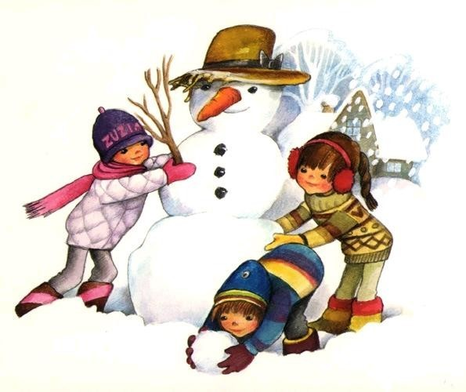
Drodzy Rodzice, zachęcamy Was do częstego podejmowania rozmów z dziećmi na temat bezpieczeństwa. Mimo, że są to tematy trudne warto je omawiać. Dzieci dużo spraw rozumieją, ale nie zawsze wiedzą gdzie leży granica między bezpieczeństwem a ryzykiem. To my dorośli musimy wpoić im taką wiedzę
i odwagę by umiały same rozróżniać dobre od złego i podejmować decyzje.
Im więcej takich sytuacji przećwiczą „na niby” w przedszkolu lub domu tym łatwiej będzie im podjąć właściwe działania. Podane zasady poświęcone będą bezpieczeństwu podczas ferii zimowych. Temat bezpieczeństwa nie zostanie wyczerpany ale przyczyni się do wyrobienia w dzieciach większej ostrożności
i dbałości o swoje bezpieczeństwo.
RADY NA FERIE ZIMOWE
- Nie wchodź na zamarznięte stawy, jeziora , rzeki!
- Nie zjeżdżaj na sankach w pobliżu górek, które znajdują się w pobliżu jezdni!
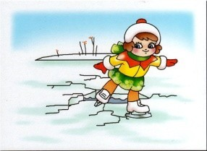
- Jeśli chcesz bezpiecznie jeździć na łyżwach skorzystaj z przygotowanych lodowisk i ślizgawek- miejsc do tego przeznaczonych!
Nie rzucaj śnieżkami w jadące samochody – to może być przyczyną groźnego wypadku!
➢

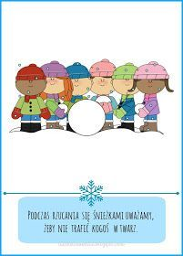
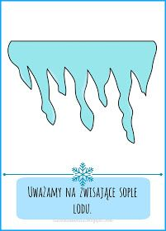

Najbezpieczniej jest bawić się pod opieką rodziców, opiekunów.
- Nie ufaj obcym ludziom- nie przyjmuj od nich żadnych prezentów, nie rozmawiaj z nimi.
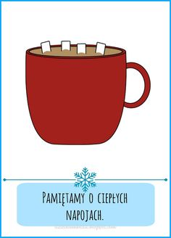
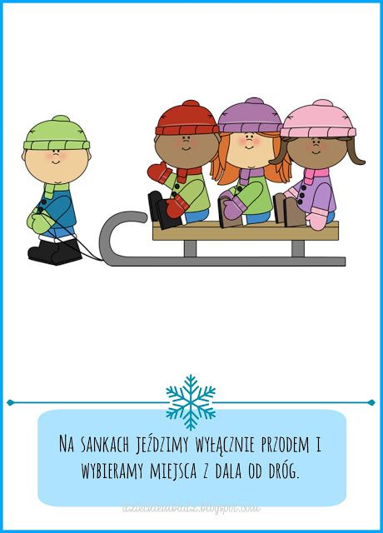
- Nie jedz śniegu bo mogą w nim być bakterie!
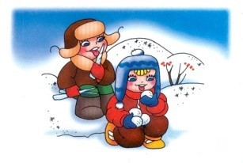
- Nacieranie innych śniegiem może być niebezpieczne, podczas zabawy nie wrzucaj śniegu za kołnierz kolegów!
- Uważaj na sople lodu wiszące z dachu, bo są bardzo ostre i gdy spadną mogą cię zranić!
- Pamiętaj o ubraniu - ciepła kurtka, rękawiczki, szalik i czapka to podstawa
